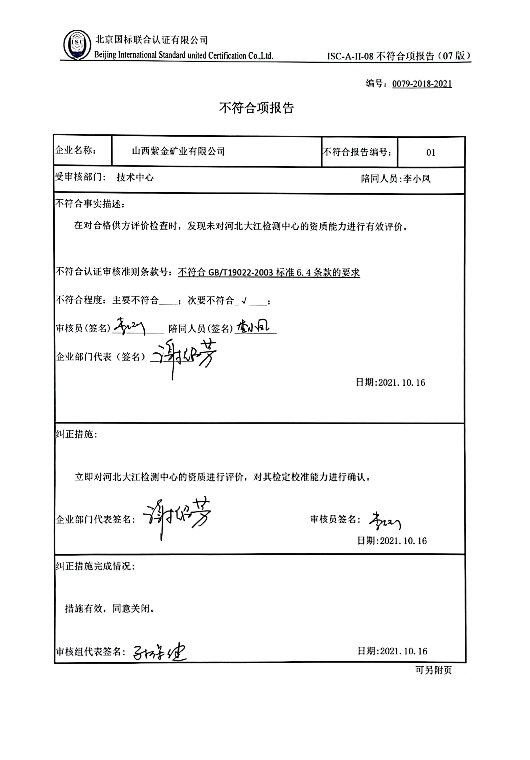编号：0079-2018-2021

**不符合项报告**

|  |  |  |  |
| --- | --- | --- | --- |
| 企业名称： | 山西紫金矿业有限公司 | 不符合报告编号： | 01 |
| 受审核部门: 技术中心 陪同人员:李小凤 | | | |
| 不符合事实描述：  在对合格供方评价检查时，发现未对河北大江检测中心的资质能力进行有效评价。  不符合认证审核准则条款号：不符合GB/T19022-2003标准6.4条款的要求  不符合程度：主要不符合____；次要不符合_√____；  审核员(签名)___________ 陪同人员(签名)_________  企业部门代表（签名）_________  日期:2021.10.16 | | | |
| 纠正措施:  立即对河北大江检测中心的资质进行评价，对其检定校准能力进行确认。  企业部门代表签名: 审核员签名:  日期:2021.10.16 | | | |
| 纠正措施完成情况:  措施有效，同意关闭。  审核组代表签名: 日期:2021.10.16 | | | |

可另附页